4Б.Родной(тат.)язык,20.05
Тема:Текст. Текст төрләре.
1 .Бүгенге числоны яз.
2. Матур язу күнегүе.
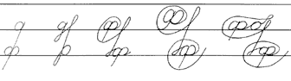
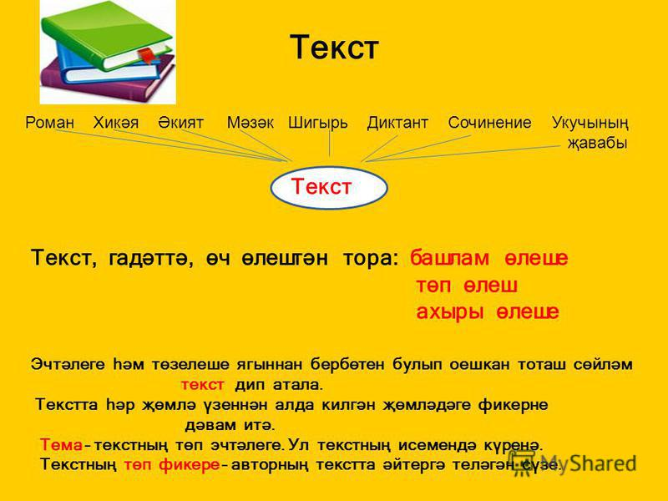
3. 112 нче күнегүне укы. Һәр абзацны аерым укып чык. Текстның башламын, төп өлешен, бетемен(ахырын)тап. Текстка язмача план төзе. План буенча эчтәлеген сөйләп кара.
4.121 нче күнегүне кара.Текстларны чагыштырып укы. Бу ике текст турында нәрсә әйтә аласың? Уйла. Нинди текст төрләре була? Исеңә төшер.
5 91 нче биттәге кагыйдәләрне укып чык. Хикәяләү һәм тасвирлау текстлары була.
122 нче күнегүне кара һәм Әмир белән Әминәнең сөйләшүен укы. Димәк, текстның өченче төре – фикерләү тексты була.
6.Өй эше.130 күнегүне укы,текст үрнәгендә “Иң тәмле ризык” дигән 4-5 җөмләдән торган фикерләү төрендәге хикәя төзеп яз.

4Б.Родной(тат.)язык,21.05
Тема: Йомгаклау контроль эше(тест)
Биремнәрнең һәрберсенә бирелгән җавап вариантының берсен-дөресен генә сайлап ал.
5 нче,13 нче биремнәргә җавап яз.
1. Татар теле алфавитында ничә хәреф бар?
1) 33 2) 36 3) 38 4) 39
2. Фамилияләр алфавит тәртибендә язылган рәтне билгелә.
1) Исәнбәт, Кутуй, Әгъләмов, Сабитов, Галиев
2) Әгъләмов, Кутуй, Галиев, Сабитов, Исәнбәт
3) Әгъләмов, Галиев, Исәнбәт, Кутуй, Сабитов
3. һ хәрефе язылырга тиешле сүзне билгелә.
1) ... айван
2) ... аман
3) ... әбәр
4. Нечкә сузык авазлардан гына торган рәтне билгелә.
1) [ә], [ө], [ү], [и], [ң]
2) [ә], [ө], [ү], [и], [э]
3) [ә], [ө], [ү], [ы], [и]
5. Сүзләрнең антонимнарын яз.
ак -
йомшак –
озын -
акрын -
6. Исем җөмләдә хәбәр булып килгән очракны билгелә.
1) Әни эштән иртә кайтты.
2) Әтием-инженер.
3) Казанлылар туган шәһәрләре белән горурлана.

7. Әйтелеше, язылышы бер, мәгънәләре төрле сүзләр ничек атала?
1) тамырдаш
2) синоним
3) омоним
4) антоним
8. Сорау алмашлыгын билгелә.
1) ничек
2) аныкы
3) без
9. Тамырдаш сүзләр арасында артык сүзне билгелә.
1) бала
2) балан
3) балачак
4) баласыз
11. Җөмләдә астына сызылган сүз нинди сүз төркеменә карый? Биек-биек наратлар, каеннар тын гына утыралар.
1) бәйлек
2) кисәкчә
3) рәвеш

12. Исемнәрдә төрләнеш дөрес күрсәтелгән рәтне билгелә
1) килеш, тартым, заман
2) килеш, зат, барлык-юклык
3) килеш, тартым, сан
4) килеш, сан, дәрәҗә
13.Сүзләрне чыгыш килешенә куеп яз.
Болын –
Мәктәп-
Басу-
Пароход-
14. Иярчен кисәкләре булган җөмләне тап.
1) Калку кырда кар ятмый.
2) Балык йөзә.
3) Камил укый.

4Б.Родной(тат.)язык,22.05
Тема: Кабатлау. Сүз төркемнәре.
1 .Бүгенге числоны яз.
2. Матур язу күнегүе.
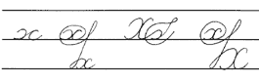
3. 133 нче күнегүне эшлә. Сүзләрне төркемнәргә бүлеп яз. Сүз төркемнәре турында өйрәнгәннәрне исеңә төшер.
4.137 нче күнегүне эшлә.
5.109 нчы биттәге тестны үтә.
6.112 нче биттәге йомгаклау сүзен укы. Җәйге ялларың кызыклы һә файдалы үтсен!

